 

Fuchsjagd – Laufkarte

|  |  |  |
| --- | --- | --- |
| **Station 1** | **Anzahl:** |  |
| **Station 2** | **Zeit:** |  |
| **Station 3** | **Tier:** |  |
| **Station 4** | **Ergebnis:**  **Reihe__ Nr.__** |  |
| **Station 5** | **Anzahl:** |  |
| **Station 6** | **Zeit vorwärts:**  **Zeit rückwärts:** |  |
| **Station 7** | **Anzahl:** |  |
| **Station 8** | **Lösungswort:** |  |
| **Station 9** | **Anzahl:** | **Anzahl versteckte**  **Füchse:** |
| **Station 10** | **Zeit:** |
| **Station 11** | **Anzahl Treffer:** |

🞏 Ich/meine Eltern bin/sind damit einverstanden, dass mein Name/Ergebnis auf der Bestenliste (bestes Ergebnis der jeweiligen Station/Woche) erscheint und in der Gemeinderundschau Malsch und in den sozialen Medien des TSV Malsch (App, Homepage) veröffentlicht wird.

Name/Vorname: Alter:

Mail-Adresse:

Laufkarte bitte in den Briefkasten vor der TSV-Garage der Reblandhalle einwerfen oder per mail an: [jsg@tsvmalsch.de](mailto:jsg@tsvmalsch.de)

Fuchs-Cliparts auf Vecteezy.com

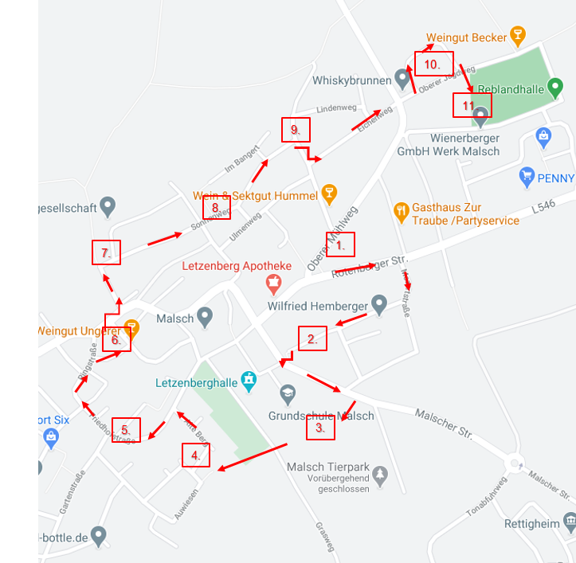Unten siehst du die Wegstrecke der Fuchsjagd